20231391K5

当用毛皮摩擦过的橡胶棒去接触验电器的金属球时，金属箔片张开。对上述实验分析正确的是(　　)

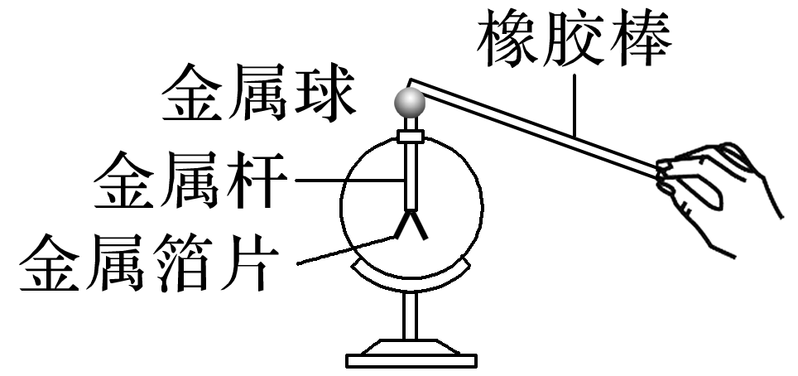

A．金属箔片所带的电荷为正电荷

B．金属箔片的起电方式是感应起电

C．金属箔片张开的原因是同种电荷相互排斥

D．金属箔片与金属球带异种电荷